用瓦煲翻热浓粥要提防爆煲

想一想
蒸汽具有压力吗？这压力和什么因素有关？

把吃剩的冷粥（或红豆沙糖水等）再行加热要提防爆煲。因为粥的黏性较大，冷却之后就会胶合起来。当再次加热时，底部的蒸汽不容易泄出，积聚煲底。当这些蒸汽继续受热而压力增大，就会把瓦煲底爆破。如果流出的粥把石油气或煤气的火焰淋熄，而燃气继续喷出，就会引致不幸。因此，翻热浓粥时，应勤加搅拌，使蒸汽易于泄出。
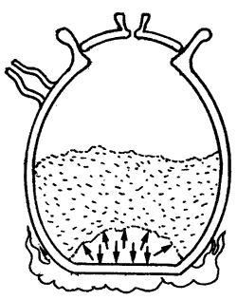
图中箭头表示蒸汽压力，这压力若不能透过浓粥向上宣泄，就有爆破煲底的危险。

